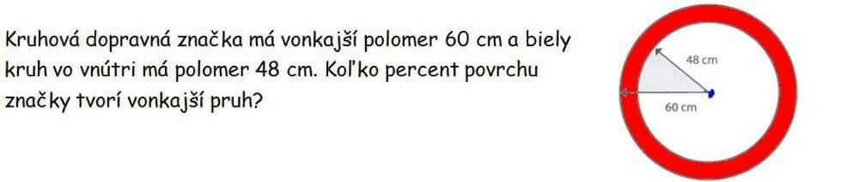
Vypočítajte obsah vyšrafovanej(modrej plochy) plochy.
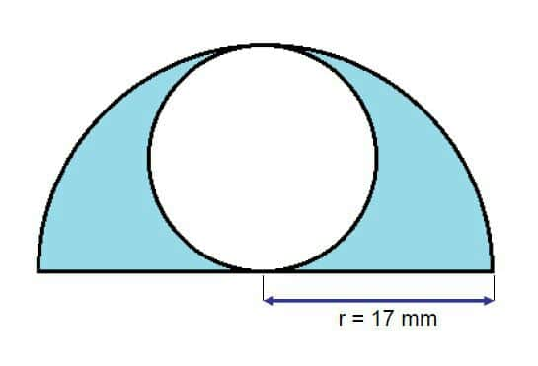

Vypočítajte dĺžku červenej krivky a obsah farebnej plochy.
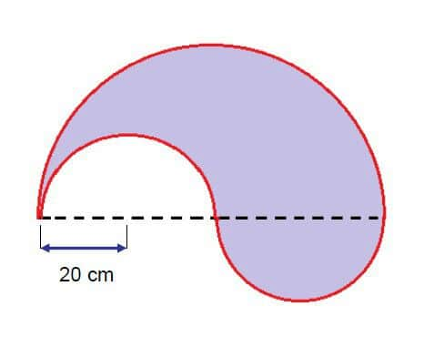
Vypočítajte obsah vyšrafovanej plochy.
